**Leitfaden**

**Beantragung Schülerticket (DeutschlandTicket Schule)**

1. Zur Antragstellung online kann man diesen QR-Code scannen



1. die App auf dem Schul-iPad nutzen

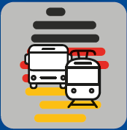

1. Zur Onlinebeantragung gelangt man auch unter der Adresse [**https://schulticket.dortmund.de/**](https://schulticket.dortmund.de/).

Erziehungsberechtigte oder volljährige Schülerinnen und Schüler können den Antrag für das Schulticket über dieses Online-Portal bei der Stadt Dortmund bequem von zu Hause aus rund um die Uhr beantragen. Dafür wird zunächst ein Benutzerkonto angelegt. Dieses ist die Basis für die Beantragung der Tickets für alle zur Familie gehörenden Kinder, die eine Schule der Stadt Dortmund besuchen. Im Benutzerkonto kann man sehen, welche Anträge bereits gestellt wurden und welcher Bearbeitungsstatus vorliegt.

Nach Onlinebeantragung im Via-Portal bekommt das Schulsekretariat der besuchten Schule eine entsprechende E-mail.